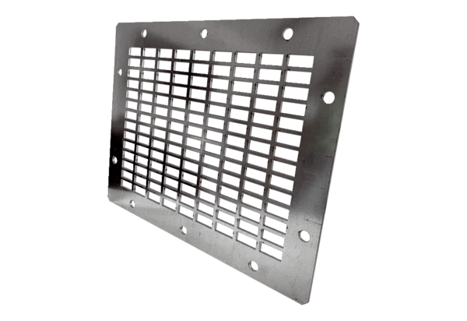Kratka ochronna do wydmuchu powietrza SGAI GR 45Opakowanie jednostkowe: 1 sztukaAsortyment: C
Numer artykułu: 0073.0432Producent: MAICO

